Об утверждении регламентов государственных услуг "Прием документов для участия в конкурсе на присуждение звания "Лучший педагог" и "Прием документов для участия в конкурсе на замещение руководителей государственных учреждений среднего образования"
Утративший силу
Постановление акимата Атырауской области от 2 октября 2015 года № 309. Зарегистрировано Департаментом юстиции Атырауской области 03 ноября 2015 года № 3333. Утратило силу постановлением акимата Атырауской области от 16 апреля 2019 года № 68 (вводится в действие по истечении десяти календарных дней после дня его первого официального опубликования)
Сноска. Утратило силу постановлением акимата Атырауской области от 16.04.2019 № 68 (вводится в действие по истечении десяти календарных дней после дня его первого официального опубликования).
В соответствии с пунктом 3 статьи 16 Закона Республики Казахстан от 15 апреля 2013 года "О государственных услугах" акимат Атырауской области ПОСТАНОВЛЯЕТ:
1. Утвердить:
1) регламент государственной услуги "Прием документов для участия в конкурсе на присуждение звания "Лучший педагог" согласно приложению 1 к настоящему постановлению;
2) регламент государственной услуги "Прием документов для участия в конкурсе на замещение руководителей государственных учреждений среднего образования" согласно приложению 2 к настоящему постановлению.
2. Контроль за исполнением настоящего постановления возложить на Мукан Ш.Ж. - заместителя акима Атырауской области.
3. Настоящее постановление вступает в силу со дня государственной регистрации в органах юстиции и вводится в действие по истечении десяти календарных дней после дня его первого официального опубликования.
Аким области | Б. Измухамбетов
Приложение 1 к постановлению акимата Атырауской области от "2" октября 2015 года № 309 Утвержден постановлением акимата Атырауской области от "2" октября 2015 года № 309
Регламент государственной услуги "Прием документов для участия в конкурсе на присуждение звания "Лучший педагог"
1. Общие положения
1. Государственная услуга "Прием документов для участия в конкурсе на присуждение звания "Лучший педагог" (далее – государственная услуга) оказывается местными исполнительными органами (далее - услугодатель) - государственным учреждением "Управление образования Атырауской области" (далее - управление), отделами образования города Атырау и районов области (далее - отдел).
Прием документов и выдача результатов для оказания государственной услуги осуществляется через канцелярию услугодателя.
2. Форма оказания государственной услуги: бумажная.
3. Результат оказания государственной услуги: присвоение звания "Лучший педагог", вручение свидетельства, нагрудного знака и вознаграждения в размере 1000-кратного месячного расчетного показателя.
Форма предоставления результата оказания государственной услуги: бумажная.
2. Описание порядка действий структурных подразделений (работников) услугодателя в процессе оказания государственной услуги
4. Основанием для начала процедуры (действия) по оказанию государственной услуги является заявка по форме согласно приложению 1 к Стандарту государственной услуги "Прием документов для участия в конкурсе на присуждение звания "Лучший педагог", утвержденного приказом Министра образования и науки Республики Казахстан от 8 апреля 2015 года № 173 "Об утверждении стандартов государственных услуг по приему документов для участия в конкурсах на присуждение звания "Лучший педагог" и на замещение руководителей государственных учреждений среднего образования, оказываемых Министерством образования и науки Республики Казахстан, местными исполнительными органами" (зарегистрировано в реестре государственной регистрации нормативных правовых актов за № 11058) (далее - Стандарт).
5. Содержание каждой процедуры (действия), входящей в состав процесса оказания государственной услуги, длительность его выполнения:
1) ответственный работник отдела ежегодно до 1 апреля принимает, регистрирует документы, указанные в пункте 9 Стандарта и направляет руководителю отдела в течение 20 (двадцати) минут.
В случае предоставления не полного пакета документов, указанных в пункте 9 Стандарта документы не принимаются;
2) руководитель отдела рассматривает поступившие документы и направляет на рассмотрение районной и (или) городской Комиссии для участия в первом этапе Конкурса в течение 2 (двух) рабочих дней;
3) районная и(или) городская Комиссия ежегодно в апреле месяце проводит Конкурс, где рассматривает поступившие документы на соответствие требованиям Правил присвоения звания "Лучший педагог", утвержденных приказом Министра образования и науки Республики Казахстан от 16 января 2015 года № 12 "Об утверждении Правил присвоения звания "Лучший педагог" (зарегистрировано в реестре государственной регистрации нормативных правовых актов за № 10279) и оценивает участников, по итогам которого рекомендует для участия во втором этапе Конкурса и направляет протокол руководителю отдела в течение 10 (десяти) рабочих дней;
4) руководитель отдела на основании протокола подготавливает письмо-представление и направляет в канцелярию управления до 1 мая ежегодно;
5) ответственный работник канцелярии управления регистрирует письмо-представление и направляет руководителю управления в течение 20 (двадцати) минут;
6) руководитель управления рассматривает поступившие документы и направляет на рассмотрение областной Комиссии для участия во втором этапе Конкурса в течение 2 (двух) рабочих дней;
7) областная Комиссия проводит Конкурс для оценивания участников, по итогам рассмотрения рекомендует для участия в третьем республиканском этапе Конкурса и направляет протокол руководителю управления в течение 10 (десяти) рабочих дней;
8) руководитель управления на основании протокола подготавливает письмо-представление и направляет в канцелярию Министерства образования и науки Республики Казахстан до 30 августа ежегодно.
3. Описание порядка взаимодействия структурных подразделений (работников) услугодателя в процессе оказания государственной услуги
6. Перечень структурных подразделений (работников) услугодателя, которые участвуют в процессе оказания государственной услуги:
1) ответственный работник отдела;
2) руководитель отдела;
3) районная и (или) городская Комиссия;
4) ответственный работник канцелярий управления;
5) руководитель управления;
6) областная Комиссия.
7. Описание последовательности процедур (действий) между структурными подразделениями (работниками) с указанием длительности каждой процедуры (действия) приведено в приложении 1, справочник бизнес-процессов оказания государственной услуги "Прием документов для участия в конкурсе на присуждение звания "Лучший педагог" в приложении 2 к настоящему регламенту.
Приложение 1 к регламенту государственной услуги "Прием документов для участия в конкурсе на присуждение звания "Лучший педагог"
Описание последовательности процедур (действий) между структурными подразделениями (работниками) с указанием длительности каждой процедуры (действия)

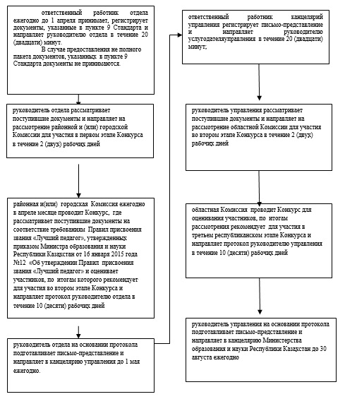

Приложение 2 к регламенту государственной услуги "Прием документов для участия в конкурсе на присуждение звания "Лучший педагог"
Справочник бизнес-процессов оказания государственной услуги "Прием документов для участия в конкурсе на присуждение звания "Лучший педагог"

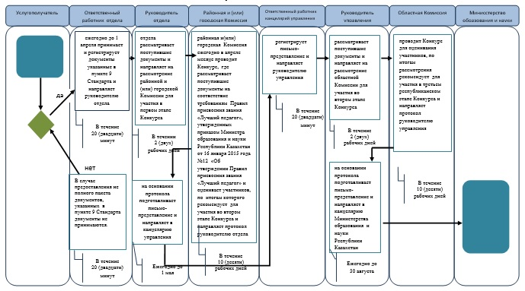

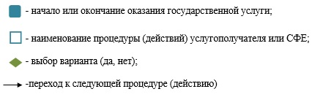

Приложение 2 к постановлению акимата Атырауской области от "2" октября 2015 года № 309 Утвержден постановлением акимата Атырауской области от "2" октября 2015 года № 309
Регламент государственной услуги "Прием документов для участия в конкурсе на замещение руководителей государственных учреждений среднего образования"
1. Общие положения
1. Государственная услуга "Прием документов для участия в конкурсе на замещение руководителей государственных учреждений среднего образования" (далее - государственная услуга) оказывается местными исполнительными органами - государственным учреждением "Управление образования Атырауской области", отделами образования города Атырау и районов (далее - услугодатель).
Прием документов и выдача результатов для оказания государственной услуги осуществляется через канцелярию услугодателя.
2. Форма оказания государственной услуги: бумажная.
3. Результатом оказания государственной услуги является решение конкурсной комиссии (далее – Комиссия) о соответствии участников Конкурса на замещение должности руководителя государственного учреждения среднего образования квалификационным требованиям вакантной должности.
Форма предоставления результата оказания государственной услуги: бумажная.
2. Описание порядка действий структурных подразделений (работников) услугодателя в процессе оказания государственной услуги
4. Основанием для начала процедуры (действия) по оказанию государственной услуги является заявление в произвольной форме.
5. Содержание каждой процедуры (действия), входящей в состав процесса оказания государственной услуги, длительность его выполнения:
1) работник канцелярии услугодателя, объявившего Конкурс, принимает и регистрирует документы, указанные в пункте 9 Стандарта государственной услуги "Прием документов для участия в конкурсе на замещение руководителей государственных учреждений среднего образования", утвержденного приказом Министра образования и науки Республики Казахстан от 8 апреля 2015 года № 173 "Об утверждении стандартов государственных услуг по приему документов для участия в конкурсах на присуждение звания "Лучший педагог" и на замещение руководителей государственных учреждений среднего образования, оказываемых Министерством образования и науки Республики Казахстан, местными исполнительными органами" (зарегистрировано в реестре государственной регистрации нормативных правовых актов за № 11058) (далее - Стандарт), и направляет руководителю услугодателя в течение 20 (двадцати) минут.
В случае предоставления не полного пакета документов, указанных в пункте 9 Стандарта, документы не принимаются;
2) руководитель услугодателя рассматривает поступившие документы и направляет на рассмотрение Комиссии для участия в первом этапе Конкурса в течение 4 (четырех) календарных дней;
3) Комиссия в течение 5 (пяти) календарных дней проводит заседание на предмет соответствия квалификационным требованиям, принимает решение об утверждении списка кандидатов соответствующих квалификационным требованиям и в течение 3 (трех) рабочих дней уведомляет об утверждении их в качестве кандидатов.
3. Описание порядка взаимодействия структурных подразделений (работников) услугодателя в процессе оказания государственной услуги
6. Перечень структурных подразделений (работников) услугодателя, которые участвуют в процессе оказания государственной услуги задействованы следующие структурно-функциональные единицы (далее - СФЕ):
1) работник канцелярии услугодателя;
2) руководитель услугодателя;
3) Комиссия.
7. Описание последовательности процедур (действий) между структурными подразделениями (работниками) с указанием длительности каждой процедуры (дейстивия) приведено в приложении 1, справочник бизнес-процессов оказания государственной услуги "Прием документов для участия в конкурсе на замещение руководителей государственных учреждений среднего образования" в приложении 2 к настоящему Регламенту.
Приложение 1 к регламенту государственной услуги "Прием документов для участия в конкурсе на замещение руководителей государственных учреждений среднего образования"
Описание последовательности процедур (действий) между структурными подразделениями (работниками) с указанием длительности каждой процедуры (действия)

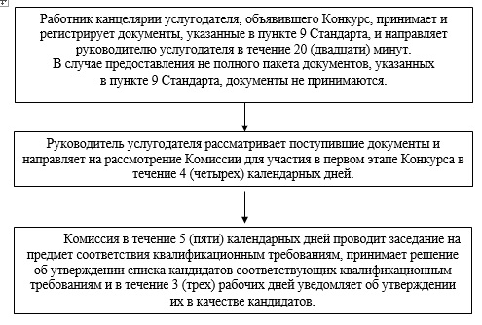

Приложение 2 к регламенту государственной услуги "Прием документов для участия в конкурсе на замещение руководителей государственных учреждений среднего образования"
Справочник бизнес-процессов оказания государственной услуги "Прием документов для участия в конкурсе на замещение руководителей государственных учреждений среднего образования"

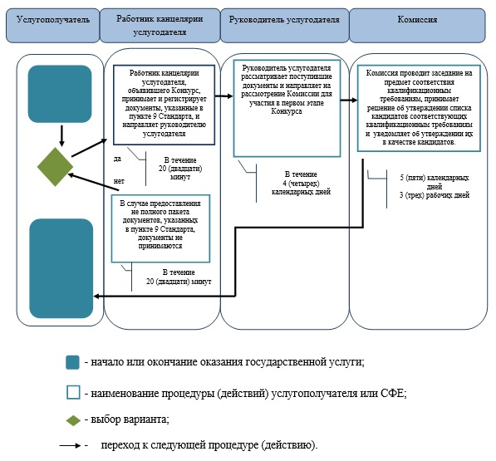

© 2012. РГП на ПХВ «Институт законодательства и правовой информации Республики Казахстан» Министерства юстиции Республики Казахстан

